**TRƯỜNG ĐẠI HỌC GIAO THÔNG VẬN TẢI**



**BÁO CÁO HỌC PHẦN**

**LÝ THUYẾT TRÒ CHƠI VÀ ỨNG DỤNG**

|  |  |
| --- | --- |
| Giảng viên hướng dẫn: | Đỗ Văn Đức |
| Lớp: | CNTT 3 - K59 |
| Họ và tên sinh viên: | Bùi Việt Phương |
| Mã sinh viên: | 181210088 |

# Giới thiệu trò chơi

* Tên trò chơi: Little Wars
* Thể loại: 2D, pixel, chiến thuật, thủ thành

# Công cụ phát triển

* Unity
* Bolt library
* Visual Studio 2019

# Kịch bản trò chơi

Bối cảnh được thiết lập là trận chiến công thành giữa 2 phe là Blue và Red (Blue ở phía bên trái của màn hình và Red ở phía ngược lại).

Người chơi sẽ tham chiến với vai trò của phe Blue, còn Red sẽ được điều khiển bởi một Bot máy tính.

Trò chơi phân ra làm 3 chế độ khó: Easy, Normal và Hard tương ứng với tốc độ sản sinh “Năng lượng” của mỗi phe (sẽ đề cập ở phần sau).



1. Màn hình khởi đầu

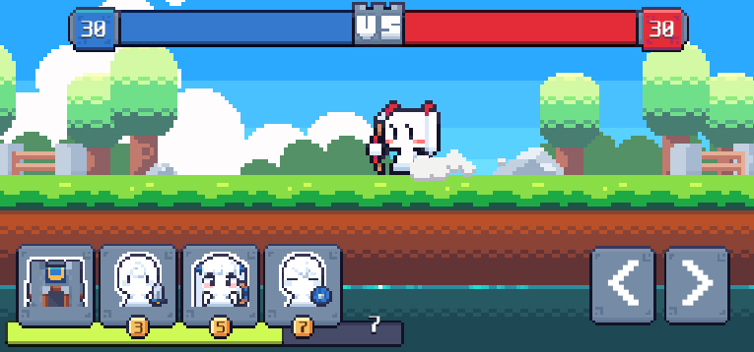

2. Màn hình Gameplay

Mỗi bên bắt đầu tham chiến với lượng máu là 30:



Phe nào cạn kiệt sinh lực trước sẽ thua:



3. Màn hình thua trận



4. Màn hình thắng trận

Ở giao diện gameplay, người chơi sẽ có 2 thao tác chính là di chuyển khung hình sang trái hoặc phải và thực hiện sinh quân tham chiến:



5. Di chuyển khung hình

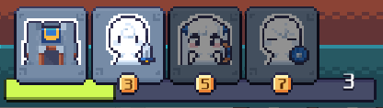

6. Sinh quân tham chiến

Để sinh được quân, điều kiện cần và đủ là thanh “Năng lượng” phải có chỉ số lớn hơn hoặc bằng với lượng “Tiêu hao” cho mỗi loại đơn vị. Cụ thể, “Năng lượng” của một phe sẽ tăng dần theo thời gian và chế độ khó dễ nhưng tối đa chỉ có thể đạt đến 10. Còn quân lực được phân bổ làm 4 loại đơn vị:

|  |  |  |  |  |  |
| --- | --- | --- | --- | --- | --- |
| **Ảnh** | **Đơn vị** | **Tiêu hao** | **Sinh lực** | **Sát thương** | **Tầm tấn công** |
|  | Kiếm sĩ | 3 | Trung bình | Mạnh | Gần |
|  | Vệ binh | 7 | Cao | Yếu | Gần |
|  | Cung thủ | 5 | Thấp | Yếu | Trung bình |
|  | Phù thủy | 10 | Cố định với thành trì | Yếu | Xa |

Thêm vào đó, khi thanh “Năng lượng” đạt tối đa, người chơi có thể nâng cấp các đơn vị hoặc thành lũy. Nâng cấp thành lũy đồng nghĩa với mua/nâng cấp phù thủy:

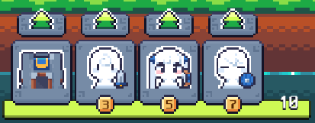

7. Đột phá giới hạn

Các đơn vị được nâng cấp sẽ tăng tốc độ di chuyển, chỉ số sinh lực, sát thương và thay đổi ngoại hình.